台中市中山堂音樂會 地圖
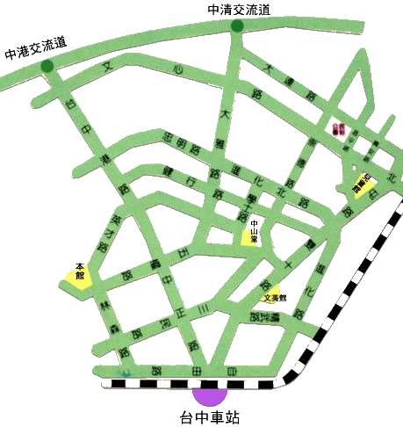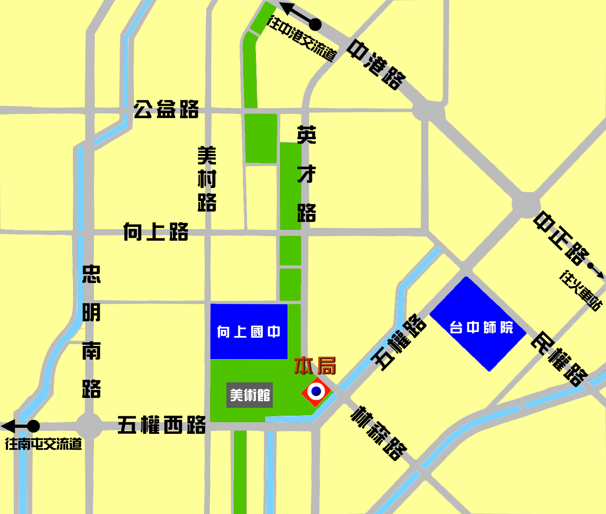
參考:台中市文化局
停靠學士路〈中山堂〉的公車共有~~
5號全航、9號、35號、29號、61號、70號、81號、102號、131號
仁友客運20號、仁友客運25號等公車。
在台中火車站可搭坐到中山堂的有五線如下~~~
在台中火車站前可搭5全航、102、131台中客運、20仁友客運。
車站右邊成功路口也可搭81號台中客運。
以上市公車皆可直達學士路口〈中山堂〉。
經實際測試火車站到中山堂相距2.826公里步行42分鐘
至於坐計程車大約要一百多元。

仁友客運61、25
台中客運131
這些都是不用轉車的

其實除了上述的公車路線之外~
你也可以搭車到中友百貨(火車站前有大概90%的車都會經過中友)
然後再走過去~
從中友走到中山堂大概5分鐘吧~

參考: http://tw.knowledge.yahoo.com/question/?qid=1405120411996

